货币

2013年12月31日 - 新台币,是台湾当局发行的一套法定货币,1949年6月15日起开始发行流通,ISO 4217代号为TWD(或简称为NT$、NTD)。其基本单位为圆(简作元),口语常以...

台币-中国台湾省在日本帝国主义侵占时期发行的纸币 。流通的领域除台湾外,还有福建的厦门和福州等地。抗日战争胜利后,台湾省银行所发行的纸币,仍称台币。 其基本...

旧台币是新台币的前身,在1945年5月22日开始发行。当初旧台币被定位为一种过渡时期的货币,日据政府的台币与国民政府的台币一比一兑换。由于当时中国大陆战后金融...

旧台币及各套新台币概况_专业资料。台币概况旧台币及各套新台币概况旧台币 第一套直式新台币 金门马祖大陈专用纸币 第一套横式新台币 第五套横式新台币 硬币

3月尾在机场柜台兑台币, 汇率3.665, 手续费NTD30 两日后在台湾柜员机提款, 汇率3.7578, 手续费HKD40以那两次计, 除手续费前, 柜员机汇率较好, 但除手续费.

: 根据今天八月四号的最新汇率为一美元等于二十九元台币左右。资料来源:台湾银行最新牌告汇率。

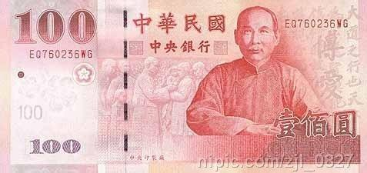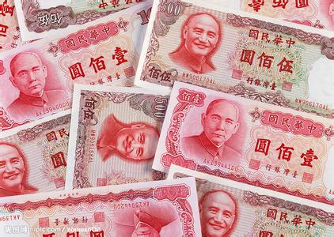
余悦四年级四班

